**Комп‘ютерний практикум №3**

**Тема:** Програмування розгалужених алгоритмів.

**Завдання 3:** Написати програму для розв’язання кубічного рівняння

***Текст програми:***

#include <stdio.h>

#include <math.h>

#include <conio.h>

#include <stdlib.h>

char symbol, exitchar;

float x1, x2, x3, z1, z2, z3, a, b, c, p, q, d, y2, y22, y3, y33;

int j;

enter_number_a()

{

do

{ symbol=0;

printf ("Enter 'a' from -100 to 100\n\n");

scanf ("%f%c", &a, &symbol);

if( (symbol!='\n')||(a<-100)||(a>100) )

{

printf ("\nERROR (Enter only numbers from -100 to 100)\n\n");

fflush(stdin);

j=0;

}

else (j=1);

}

while (j==0);

}

enter_number_b()

{

do

{ symbol=0;

printf ("\nEnter 'b' from -100 to 100\n\n");

scanf ("%f%c", &b, &symbol);

if( (symbol!='\n')||(b<-100)||(b>100) )

{

printf ("\nERROR (Enter only numbers from -100 to 100)\n\n");

fflush(stdin);

j=0;

}

else (j=1);

}

while (j==0);

}

enter_number_c()

{

do

{ symbol=0;

printf ("\nEnter 'c' from -100 to 100\n\n");

scanf ("%f%c", &c, &symbol);

if( (symbol!='\n')||(c<-100)||(c>100) )

{

printf ("\nERROR (Enter only numbers from -100 to 100)\n\n");

fflush(stdin);

j=0;

}

else (j=1);

}

while (j==0);

}

calculating_p() //OK

{

p=(3*b-a*a)/3;

}

calculating_q() //OK

{

q=(2*a*a*a-9*a*b+27*c)/27;

}

calculating_d() //OK

{

d=(p*p*p)/27 + (q*q)/4;

printf("d=%f\n\n", &d);

}

if_d_more_0()

{

if( d>0 )

{

float u, v;

printf("d>0\n\n");

u=cbrtf((-q/2)+sqrtf(d));

v=cbrtf((-q/2)-sqrtf(d));

z1=u+v;

y2=(sqrt(3)*(u-v))/2;

z2=-(u+v)/2;

y3=y2;

z3=z2;

x1=z1-(a/3);

x2=z2-(a/3);

x3=z3-(a/3);

}

}

if_d_ecual_0()

{

if( d==0 )

{

printf("d=0\n\n");

z1=3*q/p;

z2=-(3*q)/(2*p);

z3=z2;

x1=z1-(a/3);

x2=z2-(a/3);

x3=z3-(a/3);

}

}

if_d_under_0()

{

if( d<0 )

{

float r, f;

printf("d<0\n\n");

r=sqrtf((-p*p*p)/27);

f=acos(-q/(2*r));

z1=2*fabs(cbrtf(r))*cos(f/3);

z2=2*fabs(cbrtf(r))*cos((f+2*M_PI)/3);

z3=2*fabs(cbrtf(r))*cos((f+4*M_PI)/3);

x1=z1-(a/3);

x2=z2-(a/3);

x3=z3-(a/3);

}

}

chek_a_b_c_0()

{

if ((a==0)&&(b==0)&&(c==0))

{

x1=0;

x2=0;

x3=0;

y2=0;

y3=0;

}

}

chek_a_b_c_1()

{

if ( (b==((a*a)/3)) && (c==((a*a*a)/27)) )

{

x1=-1*(a/3);

x2=0;

x3=0;

y2=0;

y3=0;

//printf("fferfe\n\n");

}

}

calculation()

{

enter_number_a();

enter_number_b();

enter_number_c();

printf ("\nInput: x^3+%f*x^2+%f*x+%f=0\n\n", a, b, c);

calculating_p();

calculating_q();

calculating_d();

if_d_more_0();

if_d_ecual_0();

if_d_under_0();

chek_a_b_c_0();

chek_a_b_c_1();

printf ("x1=%.4f\n\n", x1);

printf ("x2=%.4f-i*(%.4f)\n\n", x2,y2);

printf ("x3=%.4f+i*(%.4f)\n\n", x3,y3);

}

int main ()

{

do

{

system("cls");

printf ("\nSolve x^3+a*x^2+b*x+c=0\n\n");

printf ("Results will be rounded to 4 decimal places.\n\n");

calculation();

printf ("Enter y to continue\n");

exitchar = getchar();

}

while ( (exitchar == 'y')||(exitchar == 'Y') );

return 0;

}

***Схема до програми:***



***Введені та одержані результати:***

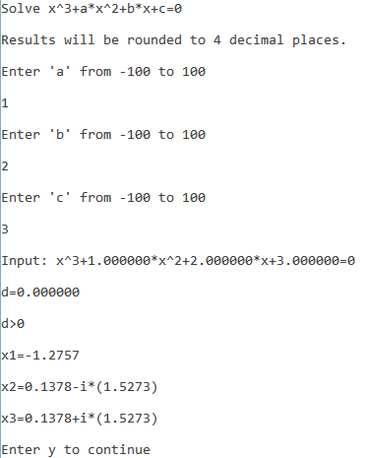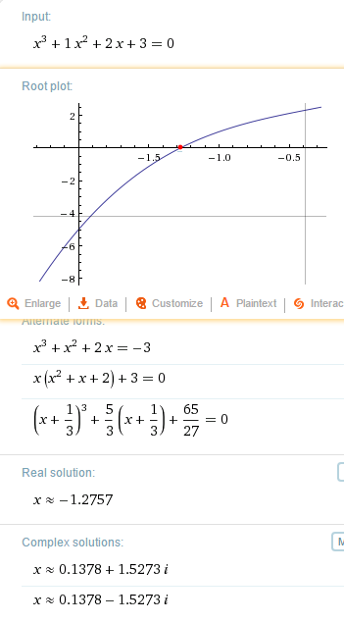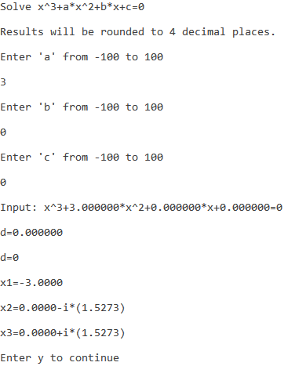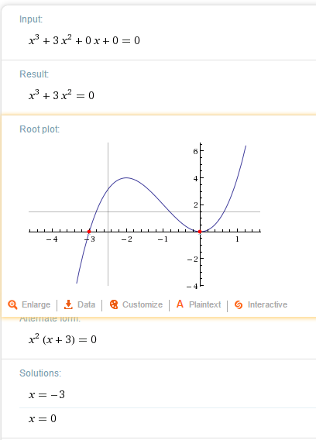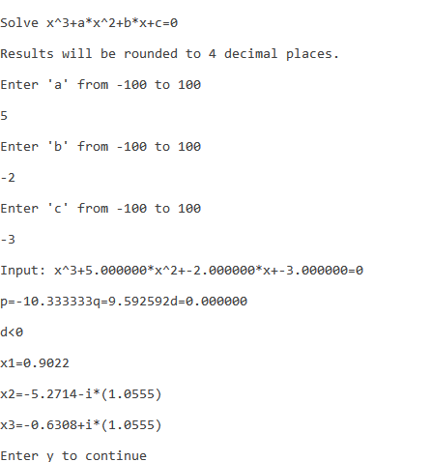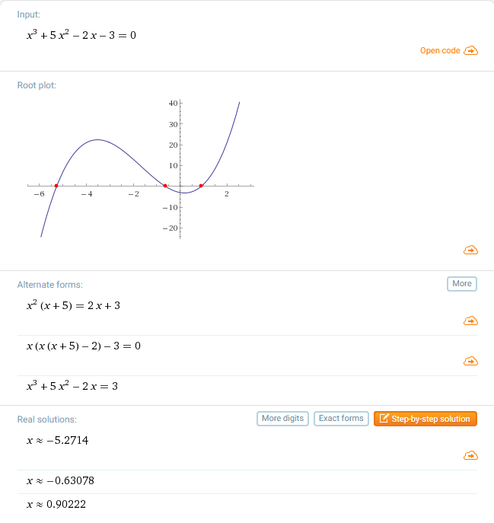

***Теоретичні розрахунки:***

$$a=1;b=2;c=3$$

$$p=\frac{3*b-a^{2}}{3}=1.666$$

$$q=\frac{2*a^{3}-9*a*b+27*c}{27}=2.4074$$

$$d=\frac{p^{3}}{27}+\frac{q^{2}}{4}=0.0008$$

$$u=cbrtf\left(\left(-\frac{q}{2}\right)+sqrtf\left(d\right)\right)=0.41062$$

$$v=cbrtf\left(\left(-\frac{q}{2}\right)-sqrtf\left(d\right)\right)=-1.35296$$

$$z1=u+v=-0.942349$$

$$y2=\frac{sqrt\left(3\right)*\left(u-v\right)}{2}=1.52731$$

$$z2=-\frac{u+v}{2}=0.137841$$

$$y3=y2=1.527312$$

$$z3=z2=0.471174$$

$$x1=z1-\left(\frac{a}{3}\right)=-1.2757$$

$$x2=z2-\left(\frac{a}{3}\right)=0.1378-i*1.5273$$

$$x3=z3-\left(\frac{a}{3}\right)=0,1378+i*1.5273$$

$$a=3;b=0;c=0$$

$$z1=3*\frac{q}{p}=-2$$

$$z2=-\frac{3*q}{2*p}=1$$

$$z3=z2=1$$

$$x1=z1-\left(\frac{a}{3}\right)=-3$$

$$x2=z2-\left(\frac{a}{3}\right)=0$$

$$x3=z3-\left(\frac{a}{3}\right)=0$$

$$a=3;b=-2;c=-3$$

$$r=sqrt\left(\frac{-p*p*p}{27}\right)=6.392618$$

$$f=cos\left(-\frac{q}{2*r}\right)=2.419292$$

$$z1=2*abs\left(cbrt\left(r\right)\right)*cos\left(\frac{f}{3}\right)=2.568889$$

$$z2=2*abs\left(cbrt\left(r\right)\right)*cos\left(\frac{f+2*Pi}{3}\right)=-3.604776$$

$$z3=2*abs\left(cbrt\left(r\right)\right)*cos\left(\frac{f+4*Pi}{3}\right)=1.035887$$

$$x1=z1-\left(\frac{a}{3}\right)=0.902223$$

$$x2=z2-\left(\frac{a}{3}\right)=-5.214$$

$$x3=z3-\left(\frac{a}{3}\right)=-0.630780$$

***Висновки****: Програма вирішує поставлене завдання. Теоретичні розрахунки відповідають отриманим. Програма працює корректно.*